МИНИСТЕРСТВО НАУКИ И ВЫСШЕГО ОБРАЗОВАНИЯ РОССИЙСКОЙ ФЕДЕРАЦИИ

Федеральное государственное автономное образовательное учреждение высшего образования

«МОСКОВСКИЙ ПОЛИТЕХНИЧЕСКИЙ УНИВЕРСИТЕТ»

Факультет информационных технологий  
Кафедра «Информатика и информационные технологии»

Направление подготовки: 09.03.02 Информационные системы и технологии

ОТЧЕТ

по проектной практике

Студент: Коцай Михаил Семенович: 241-333

Место прохождения практики: Московский Политех, кафедра «Информатика и информационные технологии»

Отчет принят с оценкой _______________ Дата____________________

Руководитель практики: Худайбердиева Гулшат

Москва 2025

ОГЛАВЛЕНИЕ

ВВЕДЕНИЕ 3

Общая информация о проекте 3

Цель проекта 4

Основные задачи проекта 4

ОБЩАЯ ХАРАКТЕРИСТИКА ДЕЯТЕЛЬНОСТИ ОРГАНИЗАЦИИ 5

Наименование заказчика 5

Организационная структура 5

Описание задания по проектной практике 8

Описание достигнутых результатов по проектной практике 9

ЗАКЛЮЧЕНИЕ 21

СПИСОК ИСПОЛЬЗОВАННОЙ ЛИТЕРАТУРЫ 22

ПРИЛОЖЕНИЯ 23

Таблицы 23

ВВЕДЕНИЕ

Общая информация о проекте

Цифровизация стала неотъемлемой частью современного мира, и образовательные учреждения вынуждены адаптироваться к новым реалиям, чтобы соответствовать требованиям студентов, преподавателей и общества в целом. Цифровые технологии кардинально меняют подход к образовательному процессу, делая его более гибким и доступным. Современные студенты ожидают от университетов возможности обучаться онлайн, получать доступ к учебным материалам в любое время и с любого устройства.

Понятие Цифрового университета базируется на принципе цифровой трансформации ключевых процессов вуза с учетом новых экономических тенденций. Для оптимизации и автоматизации бизнес-процессов вуза создаются различные сервисы. Вузы также подключают к внедрению ИТ-сервисов для цифрового университета студентов, так как они горят новыми идеями, а для студентов это отличная практика.

В условиях стремительно развивающейся цифровой трансформации, охватывающей все сферы человеческой деятельности, особенно актуальной становится необходимость модернизации и цифровизации образовательных учреждений. Московский Политехнический университет, как один из лидеров инженерного образования в России, активно внедряет современные ИТ-решения, направленные на повышение качества образовательного процесса, управление учебной и административной деятельностью, а также обеспечение комфортной цифровой среды для всех участников образовательного процесса.

В рамках инициативы по созданию цифрового университета был запущен проект «IT-сервисы для цифрового университета». Его ключевая цель заключается в разработке и внедрении унифицированной, интуитивно понятной и функциональной платформы, которая объединит ключевые сервисы для студентов, преподавателей и административного персонала.

Проект предполагает создание набора цифровых инструментов, включая электронное расписание, личный кабинет студента, систему подачи заявлений и обращений, модуль учебных достижений, и многое другое. Идеология проекта основывается на принципах простоты, доступности, открытости и адаптивности. Одним из важнейших требований является ориентация на реального пользователя — с учётом его потребностей, опыта взаимодействия с цифровыми платформами и повседневных задач.

Цель проекта

Целью проекта является увеличение продуктивности студентов и сотрудников, обеспечив более удобное и эффективное взаимодействие с сервисами Московского политеха за счёт их разработки, внедрения и модернизации.

Основные задачи проекта

В рамках проекта мы рассматриваем 6 подпроектов:

1. Личный кабинет Московского политеха;
2. Мобильное приложение личного кабинета на базе Android;
3. Мобильное приложение личного кабинета на базе IOS;
4. Сервис визуализации данных контакт-центра Московского политеха на базе Grafana;
5. «Политайм»;
6. Система парсинга и анализа данных.

ОБЩАЯ ХАРАКТЕРИСТИКА ДЕЯТЕЛЬНОСТИ ОРГАНИЗАЦИИ

Наименование заказчика

**Московский Политехнический университет (МПУ).**

Проект реализуется по заказу **Московского Политехнического университета (МПУ)** — одного из ведущих технических вузов страны, ориентированного на подготовку специалистов в области инженерии, дизайна, IT, транспорта и робототехники.

Московский Политех активно развивает цифровые технологии, участвует в федеральных проектах, направленных на трансформацию образования, и входит в число пионеров по внедрению цифровых сервисов в повседневную деятельность вуза.

Университет обладает современной материально-технической базой, включает несколько кампусов, технопарков, лабораторий и центров коллективного пользования, обеспечивающих высокий уровень образовательной и научной деятельности.

Организационная структура

Таблица – Органы управления образовательной организации

|  |  |  |
| --- | --- | --- |
| **Наименование органа управления** | **ФИО руководителя органа управления** | **Должность руководителя органа управления** |
| Ректорат | Реморенко Игорь Михайлович | Ректор |
| Ученый совет | Данилина Анна Андреевна | Ученый секретарь ученого совета |

Таблица – Список исполнителей

|  |  |  |
| --- | --- | --- |
| **№№ п/п** | **ФИО** | **Учебная группа** |
|
| 1 | Акопян Владимир Ашотович | 241-339 |
| 2 | Алексеев Кирилл Игоревич | 231-321 |
| 3 | Алюков Динияр Ильдусович | 241-336 |
| 4 | Базрова Анжелина Алановна | 231-3211 |
| 5 | Балашов Игорь Геннадьевич | 231-3211 |
| 6 | Белый Данила Юрьевич | 221-361 |
| 7 | Бердников Пётр Сергеевич | 241-332 |
| 8 | Бидзюра Алиса Александровна | 241-339 |
| 9 | Богомолова Дарья Васильевна | 241-336 |
| 10 | Бурдин Евгений Николаевич | 211-724 |
| 11 | Вольская Елизавета Сергеевна | 241-338 |
| 12 | Гавриш Александрина Алексеевна | 241-334 |
| 13 | Голобурдо Андрей Антонович | 221-323 |
| 14 | Городецкий Михаил Олегович | 241-332 |
| 15 | Грачев Иван Павлович | 241-338 |
| 16 | Гридасов Альберт Владимирович | 231-339 |
| 17 | Гугнин Федор Алексеевич | 231-323 |
| 18 | Деген Светислав Владимирович | 241-351 |
| 19 | Дерендяев Дмитрий Сергеевич | 211-722 |
| 20 | Евглевская Галина Андреевна | 241-331 |
| 21 | Егоров Александр Михайлович | 221-323 |
| 22 | Еремина Анастасия Сергеевна | 241-352 |
| 23 | Жаманова Анастасия Павловна | 241-336 |
| 24 | Зайцев Никита Дмитриевич | 241-336 |
| 25 | Засташков Даниил Андреевич | 221-361 |
| 26 | Имаретли Дамир Эмилевич | 221-323 |
| 27 | Качалов Александр Николаевич | 221-323 |
| 28 | Князев Григорий Андреевич | 231-339 |
| 29 | Коваленко Глеб Евгеньевич | 241-336 |
| 30 | Корепов Андрей Алексеевич | 241-352 |
| 31 | Косарева Светлана Александровна | 231-3211 |
| 32 | Коссов Иван Олегович | 241-336 |
| 33 | Коцай Михаил Семенович | 241-333 |
| 34 | Кошляк Михаил Ильич | 241-352 |
| 35 | Кузьмина Полина Юрьевна | 231-332 |
| 36 | Куликов Максим Сергеевич | 241-339 |
| 37 | Лаптев Егор Иванович | 221-353 |
| 38 | Линников Егор Владиславович | 231-323 |
| 39 | Макарова Дарья Антоновна | 221-361 |
| 40 | Манжиков Владимир Станиславович | 241-339 |
| 41 | Махоткин Александр Михайлович | 241-332 |
| 42 | Мельников Кирилл Игоревич | 241-353 |
| 43 | Мерданов Худайназар | 241-352 |
| 44 | Мирзоева Камилла Джунайдуллоевна | 221-376 |
| 45 | Муравьев Савелий Сергеевич | 241-334 |
| 46 | Неклюдов Вячеслав Валерьевич | 231-363 |
| 47 | Неретин Владислав Евгеньевич | 211-331 |
| 48 | Никитин Руслан Романович | 221-372 |
| 49 | Николаев Кирилл Дмитриевич | 241-333 |
| 50 | Олбутова Ксения Андреевна | 221-363 |
| 51 | Орлов Игорь Сергеевич | 241-353 |
| 52 | Пеньков Данил Тимофеевич | 221-353 |
| 53 | Погонцев Данил Сергеевич | 241-336 |
| 54 | Пухтинский Данил Алексеевич | 211-723 |
| 55 | Романов Егор Романович | 241-333 |
| 56 | Росляков Евгений Алексеевич | 221-373 |
| 57 | Рындя Никита Витальевич | 241-339 |
| 58 | Сафонов Александр Олегович | 241-352 |
| 59 | Свиридов Егор Александрович | 241-339 |
| 60 | Себелева Екатерина Алексеевна | 241-332 |
| 61 | Соколов Виталий Владимирович | 211-331 |
| 62 | Татарчук Михаил Владиславович | 211-331 |
| 63 | Тимаев Вадим Сергеевич | 231-364 |
| 64 | Тимаков Антон Андреевич | 241-331 |
| 65 | Улинкин Леонид Евгеньевич | 241-336 |
| 66 | Федоркина Анастасия Игоревна | 221-375 |
| 67 | Филатова Анфиса Дмитриевна | 241-332 |
| 68 | Фролов Сергей Владимирович | 241-352 |
| 69 | Храмцов Максим Александрович | 241-339 |
| 70 | Чуркина Екатерина Андреевна | 221-822 |
| 71 | Шагиев Влас Дмитриевич | 211-724 |
| 72 | Шкоропад Егор Николаевич | 241-336 |
| 73 | Щеблыкин Константин Евгеньевич | 241-351 |

Филиалы:

Самарский филиал Государственного автономного образовательного учреждения высшего образования города Москвы «Московский политехнический университет».

Описание задания по проектной практике

В рамках проектной практики моя деятельность была сосредоточена на разработке пользовательского интерфейса и визуальной концепции одного из ключевых модулей цифровой платформы — **«Личного кабинета студента»**. Кроме того, я принимала участие в формировании требований к цифровым сервисам, в исследовании пользовательских сценариев, а также в коммуникации с представителями заказчика.

Мои задачи включали:

* **Анализ пользовательских сценариев.** Понимание типичных действий, которые студенты совершают в системе, таких как просмотр расписания, проверка баллов, подача заявлений, запись на курсы и т.д.
* **Тестирование.** Нахождение ошибок, багов и незапланированных отклонений.
* **Обработка обратной связи.** На основе тестирования с участием студентов и преподавателей были внесены коррективы в структуру и логику отдельных элементов.
* **Подготовка презентационных материалов.** Я подготовила набор слайдов, отображающих эволюцию интерфейса, пользовательский путь и принципы взаимодействия в цифровой среде.

Таким образом, мои задачи выходили за рамки чистого дизайна и включали в себя элементы проектного менеджмента, коммуникации и исследования пользовательского опыта. Работа велась в тесном сотрудничестве с командой разработчиков и аналитиков.

## Описание достигнутых результатов по проектной практике

### **Личный кабинет**

В прошлом семестре была создана таблица багов на базе Google Таблиц. Всего было найдено 57 багов на различных операционных системах и в разных браузерах. Теперь необходимо направить силы на исправление багов со стороны разработчиков. Технический руководитель выдвинул требования для фронтэнд-разработчиков, которые нужны в текущую техническую команду нового личного кабинета:

- уверенное знание React,

- базовые знания TypeScript,

- опыт работы с Effector,

- базовые знания styled-components,

- владение Responsive design,

- владение Feature sliced design,

- базовое знание Git,

- базовые знания работы с API.

Будет плюсом:

- глубокие знания CSS,

- широкие знания HTML,

- знания Web accessibility.

Из ребят сейчас направил свое резюме Никитин Руслан Романович, ждём ответа от технического руководителя.

### **Сервис визуализации данных колл-центра**

В середине февраля в Московском Политехе произошёл глобальный сбой серверов, который коснулся всего документооборота и сервиса визуализации данных в частности. Произошёл сбой в доступе к базе данных колл-центра. Были установлены пароли по умолчанию, из-за чего доступ к базе данных оказался для нас закрыт (рис. 1).

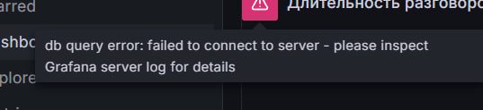

Рисунок 1 – Ошибка доступа к базе данных колл-центра

После переговоров с технической группой и подрядчиками доступ к базе данных был восстановлен.

Технической группой был развернут AMI [1] на сервере, где находится Grafana, на порте 5038. Сейчас мы пытаемся подключится к AMI через TCP.

### **Мобильное приложение личного кабинета на базе Android**

* улучшили меры безопасности/сохранности пользовательских данных внутри приложения. Была найдена недоработка в процессе аутентификации пользователя на стороне сервера, в следствие чего был имплементирован новый способ хранения личной информации в приложении, дабы избежать утечки данных;
* был имплементирован свайп-пейджер на вкладках внутри приложения, который функционирует наряду с навигационной панелью, для увеличения комфорта пользования (рис. 2);

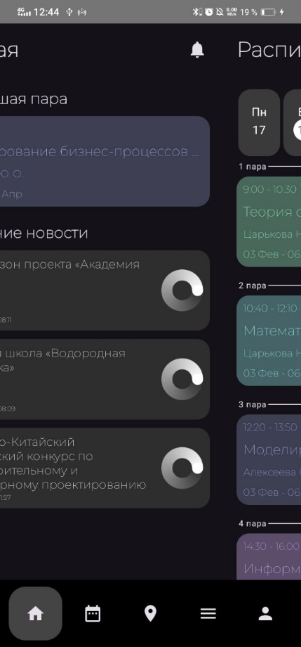

Рисунок 2 – Свайп-пейджер для мобильного приложения

* были исправлены различные найденные внутри уже сделанных модулей визуальные баги, обнаруженные командой тестировщиков;
* был разработан сплеш экран для приложения, улучшающий пользовательский опыт;
* имплементированы иконки для приложения, соответствующие современным гайдлайнам дизайна ОС android.

### **Мобильное приложение личного кабинета на базе IOS**

На данный момент выполнена только часть задач, относящаяся к планированию и начальной стадии разработки. Команда разработчиков сейчас занимается изучением данных в API и верстает черновые экраны для будущих функций, команда дизайна же занята постепенной проработкой каждого из экранов.

Со стороны дизайна ведётся редизайн с прошлого семестра с учётом гайдлайна IOS со светлой и тёмной темами.

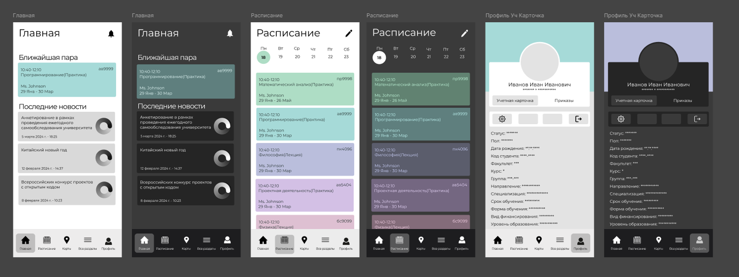

Рисунок 3 – Страницы «Главная», «Расписание» и «Профиль»

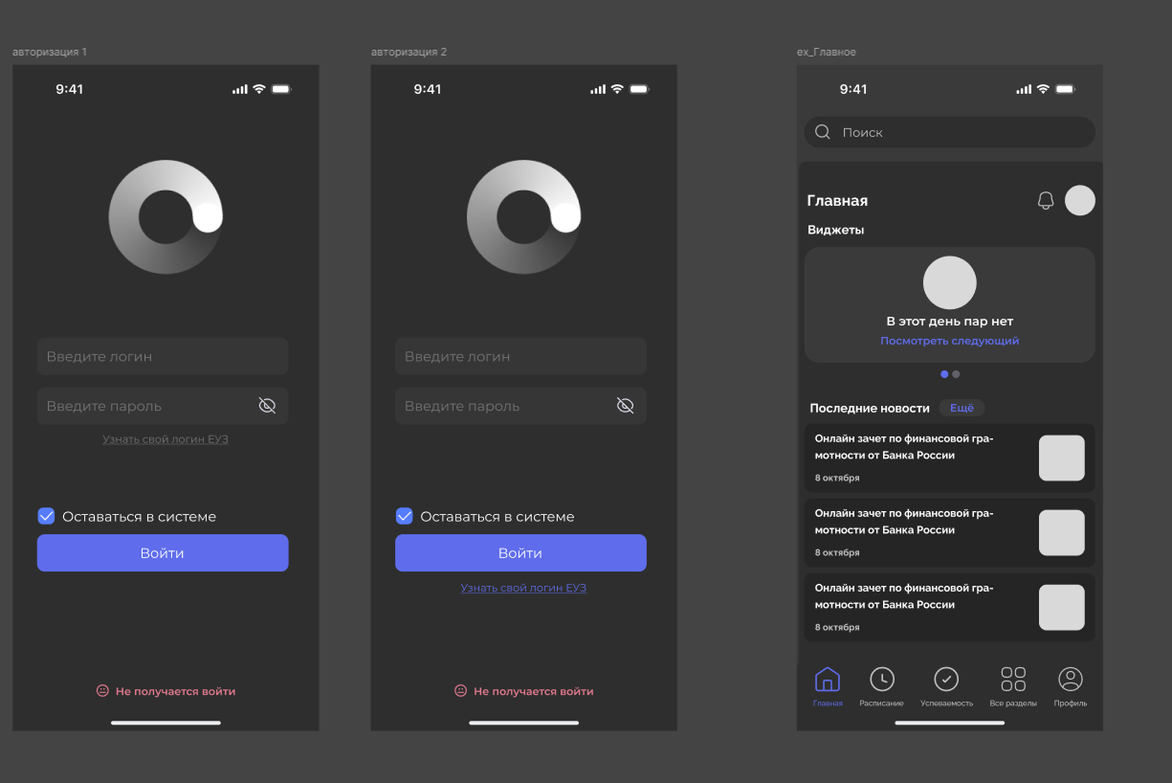

Рисунок 4 – Другой вариант навигационной панели и страницы «Авторизация» и «Главная»

### **Политайм**

В ходе работы была разработана база данных, а MVP серверной части:

- документация API (рис. 5);

- регистрация и авторизация с использованием jwt токенов (access и refresh);

- подтверждение почты, рассылка email’ов;

Изображение выглядит как текст, линия, Шрифт, число

Контент, сгенерированный ИИ, может содержать ошибки.

Рисунок 5 – API аутентификации

- получение расписания(рис. 6);

Изображение выглядит как текст, снимок экрана, программное обеспечение, число

Контент, сгенерированный ИИ, может содержать ошибки.

Рисунок 6 - API расписания

- получение списка предметов и типов задач (рис. 7);

Изображение выглядит как текст, линия, Шрифт, число

Контент, сгенерированный ИИ, может содержать ошибки.

Рисунок 7 - API типов задач и предметов

- получение списка задач для группы и индивидуальных задач;

- добавление групповой задачи старостой и индивидуальной задачи студентом;

- удаление и изменение задач;

- фильтрация и сортировка задач;

- выполнение задачи и отмена выполнения (индивидуально для каждого пользователя);

- добавление и изменение заметок к задачам (индивидуально для каждого пользователя) (рис. 8).

Изображение выглядит как текст, снимок экрана, число, Шрифт

Контент, сгенерированный ИИ, может содержать ошибки.

Рисунок 8 – API задач

Далее приведены наработки дизайна на базе Figma:

- начата переработка наработок дизайна, создание ui kit’а(рис. 9-12);

Изображение выглядит как снимок экрана, Мультимедийное программное обеспечение, программное обеспечение, Графическое программное обеспечение

Контент, сгенерированный ИИ, может содержать ошибки.

Рисунок 9 - Старые наработки дизайна

Изображение выглядит как текст, Мультимедийное программное обеспечение, программное обеспечение, Графическое программное обеспечение

Контент, сгенерированный ИИ, может содержать ошибки.

Рисунок 10 - Форирование ui kit'а

Изображение выглядит как текст, снимок экрана, Мультимедийное программное обеспечение, дизайн

Контент, сгенерированный ИИ, может содержать ошибки.

Рисунок 11 – Окна входа и регистрации

Изображение выглядит как снимок экрана, текст, Мультимедийное программное обеспечение, программное обеспечение

Контент, сгенерированный ИИ, может содержать ошибки.

Рисунок 12 – Окна «Задачи» и «Открытая задача»

### Система парсинга и анализа данных

Для реализации системы рассматривается два варианта: разработка системы с нуля на языке программирования Python или настройка и использование готовой системы PolyAnalyst.

Технологии для разработки собственной системы включают несколько аспектов.

Для парсинга данных используются библиотеки BeautifulSoup и lxml для парсинга HTML-страниц, фреймворк Scrapy для создания мощных парсеров, а также инструмент Selenium для работы с динамически загружаемыми страницами, такими как JavaScript-сайты.

Для обработка естественного языка (NLP) применяются библиотека Transformers (Hugging Face) для работы с предобученными моделями NLP, такими как BERT, GPT и T5, библиотека spaCy для извлечения сущностей (NER) и анализа текста, а также инструмент NLTK для предобработки текста, включая токенизацию и стемминг.

Для генерации текста используются модели GPT-3, GPT-4 и DeepSeek для генерации текста на основе входных данных, а также модель T5 для преобразования текста, например, суммаризации или генерации статей.

В качестве хранения данных применяются базы данных SQLite для хранения структурированных данных, PostgreSQL для работы с большими объёмами информации, а также Elasticsearch для полнотекстового поиска и анализа данных.

Основным языком программирования для разработки системы является Python. Для контейнеризации и развёртывания системы используется Docker, для создания API — фреймворк FastAPI, а для асинхронной обработки задач, таких как парсинг и генерация текста, применяется Celery.

Для экспериментов с моделями NLP на GPU используется Google Colab, для развёртывания системы в облаке — сервисы AWS, GCP и Azure, а для работы с предобученными моделями без необходимости локального развёртывания — Hugging Face Inference API.

Использование готовой системы: для всех вышеупомянутых задач подходят встроенные инструменты сервиса PolyAnalyst.

Ожидаемые результаты включают несколько ключевых аспектов. Автоматизированный парсер способен обрабатывать разнородные источники данных и поддерживает динамическую загрузку страниц. База данных содержит структурированные данные, очищенные от дубликатов, и включает извлечённые сущности, такие как компании, технологии, даты и локации. Генератор контента создаёт статьи и дайджесты на основе обработанных данных, а также поддерживает настройку стиля и формата выходных материалов. Готовая система интегрирована в единый конвейер, охватывающий этапы парсинга, обработки и генерации, и готова к использованию в реальных условиях.

ЗАКЛЮЧЕНИЕ

Таким образом, в результате проектной практики по созданию цифрового наставника «Ментор МГПУ» была разработана функциональная и интуитивно понятная платформа, которая сочетает в себе современные технологии UX/UI дизайна и мощные инструменты искусственного интеллекта. Эти достижения не только соответствуют современным требованиям образовательной среды, но и открывают новые возможности для молодых преподавателей и студентов Московского городского педагогического университета. В дальнейшем нейросеть сможет адаптироваться к запросам пользователей, улучшая качество ответов со временем благодаря механизму машинного обучения.

СПИСОК ИСПОЛЬЗОВАННОЙ ЛИТЕРАТУРЫ

1. «Ресурсы» // «GRAVITY UI» [сайт] – URL: https://gravity-ui.com/ru/design/branding/resources (дата обращения: 14.04.2025)
2. «GRAVITY UI - Icons» // «Figma» [сайт] – URL: https://www.figma.com/design/UAsR4b71PMHVzLOIwtzDBq/Gravity-UI-Icons--Community-?node-id=1909-88269&t=afD8ekcs2n9L1OZn-0 (дата обращения: 15.04.2025)
3. «Asideheader - Showcase» // «GRAVITY UI» [сайт] – URL: https://preview.gravity-ui.com/navigation/?path=/story/components-asideheader--showcase (дата обращения: 14.04.2025)
4. «Mobileheader - Showcase» // «GRAVITY UI» [сайт] – URL: https://preview.gravity-ui.com/navigation/?path=/story/components-mobileheader--showcase (дата обращения: 14.04.2025)
5. «OpenAI GPTs: пошаговое руководство для создания с практическими примерами, ACTIONS и внешние API» // «Хабр» [сайт] – URL: https://habr.com/ru/articles/775070/ (дата обращения: 12.03.2025)
6. «Вкатываемся в Machine Learning с нуля за ноль рублей: что, где, в какой последовательности изучить» // «Хабр» [сайт] – URL: https://habr.com/ru/articles/774844/ (дата обращения: 01.03.2025)
7. «How to Design Database for Machine Learning Applications» // «GeeksForGeeks» [сайт] – URL: https://www.geeksforgeeks.org/how-to-design-database-for-machine-learning-applications/ (дата обращения: 23.03.2025)
8. «Подготовка и оптимизация данных для задач машинного обучения» // «My deep learning» [сайт] – URL: https://konstantinklepikov.github.io/2020/03/04/data-preprocessing-and-compression-in-machine-learning.html (дата обращения: 05.04.2025)

ПРИЛОЖЕНИЯ

Таблицы

Таблица 1 – Органы управления образовательной организации

Таблица 2 – Список исполнителей